**Практическая работа №1**

**по дисциплине: “Конфигурационное управление”**

**Студент: Уджуху Вероника Тимуровна**

**№1 ЗАДАНИЕ:**

Вывести отсортированный в алфавитном порядке список имен пользователей в файле passwd (вам понадобится grep).

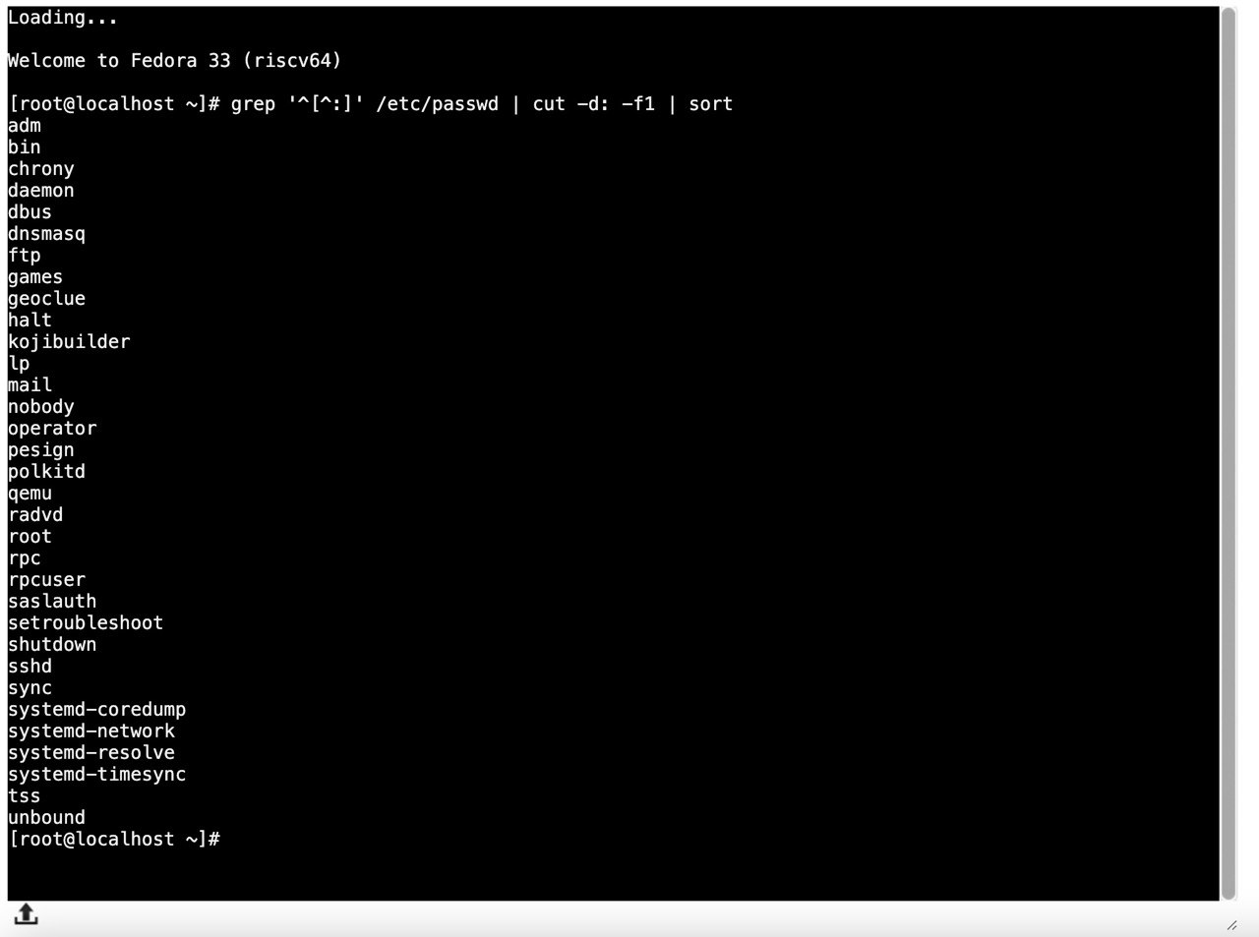

**№2 ЗАДАНИЕ:**

Вывести данные /etc/protocols в отформатированном и отсортированном порядке для 5 наибольших портов, как показано в примере ниже:

[root@localhost etc]# cat /etc/protocols ...

142 rohc

141 wesp

140 shim6

139 hip

138 manet

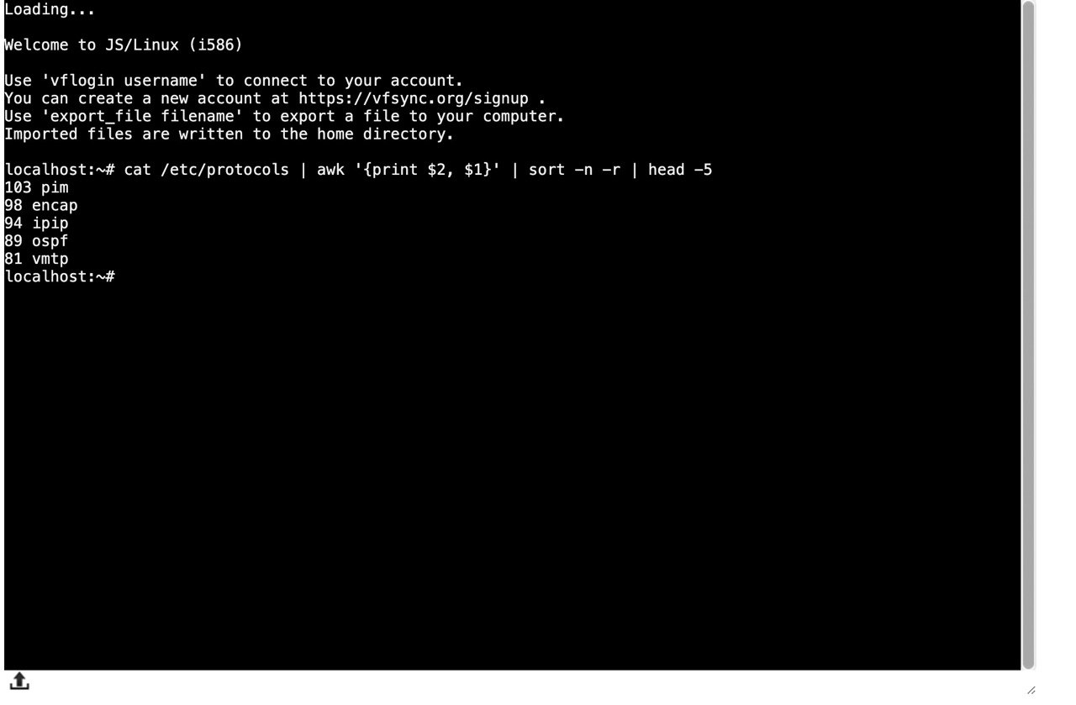

**№3 ЗАДАНИЕ:**

Написать программу banner средствами bash для вывода текстов, как в следующем примере (размер баннера должен меняться!):

[root@localhost ~]# ./banner "Hello from RTU MIREA!"

+-------------------------------+

| Hello from RTU MIREA! |

+-------------------------------+

Перед отправкой решения проверьте его в ShellCheck на предупреждения.

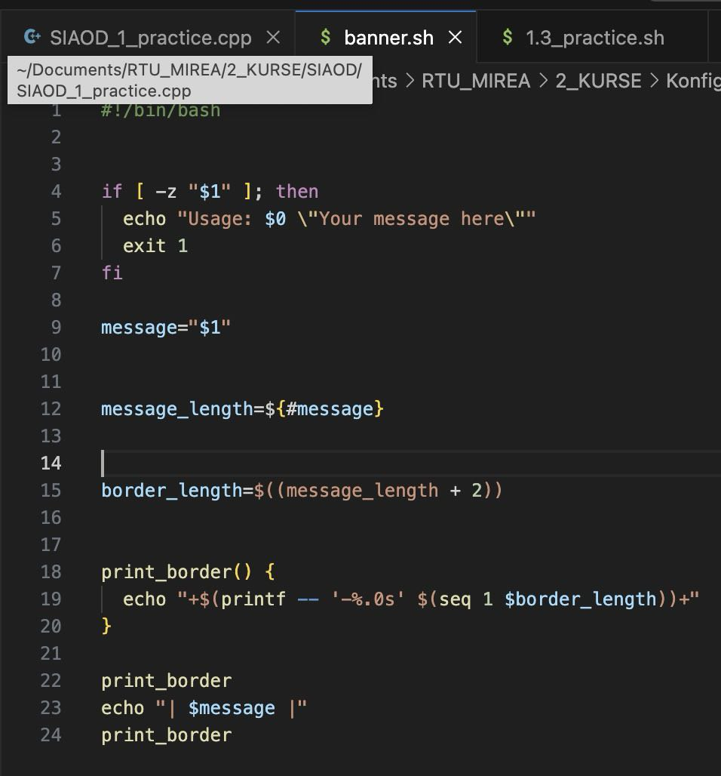

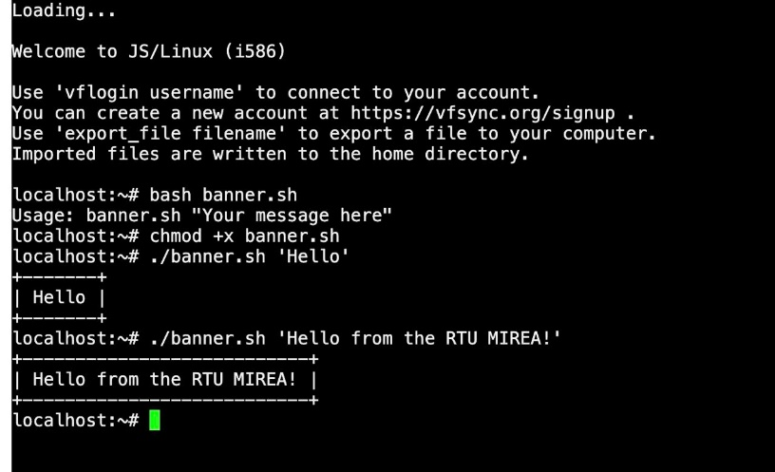

**№4 ЗАДАНИЕ:**

Написать программу для вывода всех идентификаторов (по правилам C/C++ или Java) в файле (без повторений).

Пример для hello.c:

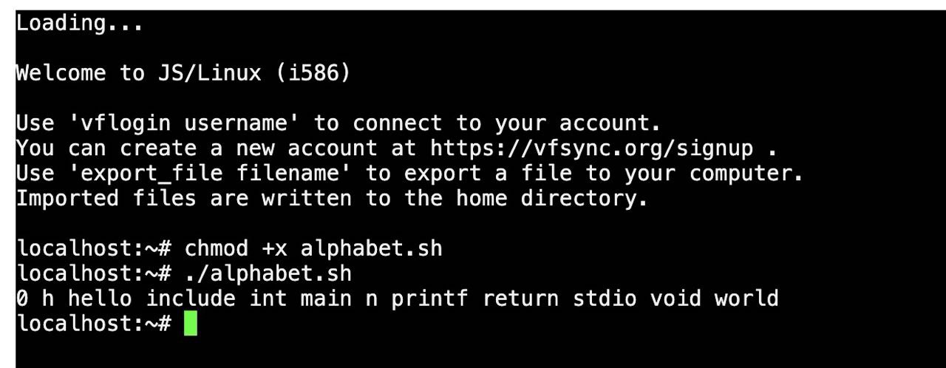h hello include int main n printf return stdio void world

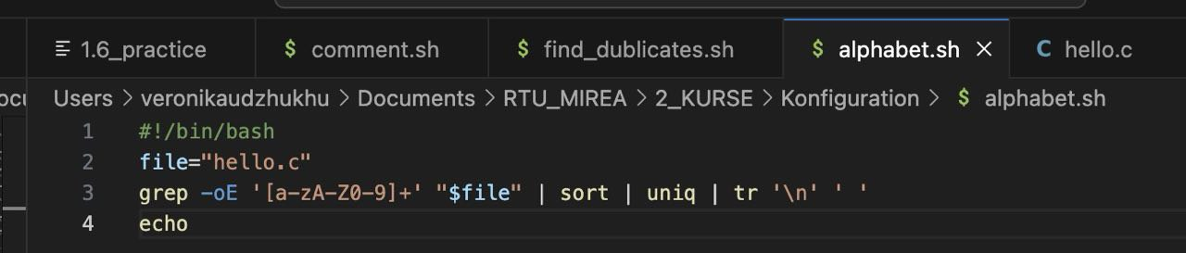

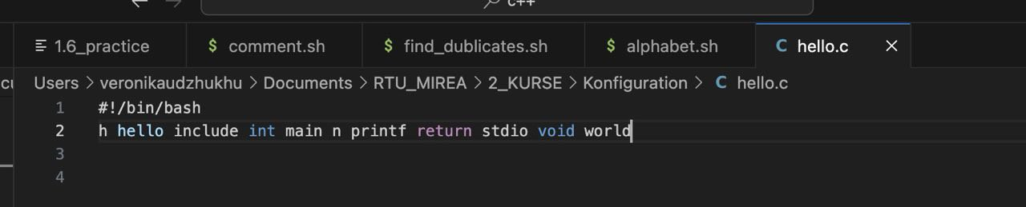

**№5 ЗАДАНИЕ:**

Написать программу для регистрации пользовательской команды (правильные права доступа и копирование в /usr/local/bin).

Например, пусть программа называется reg:

./reg banner

В результате для banner задаются правильные права доступа и сам banner копируется в /usr/local/bin.

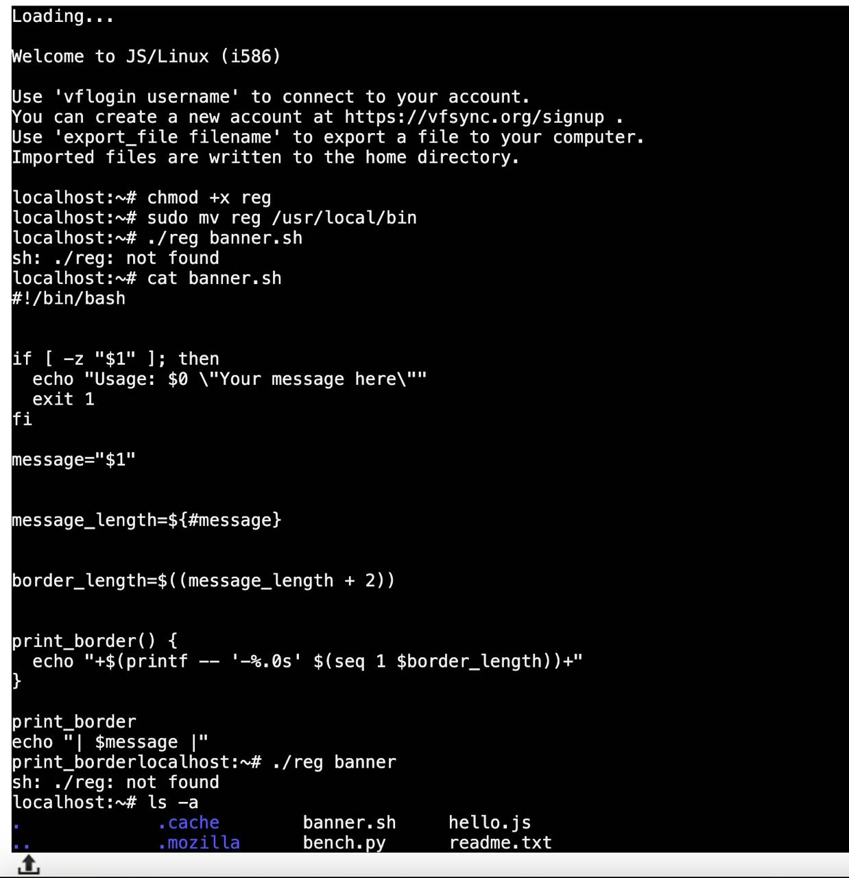

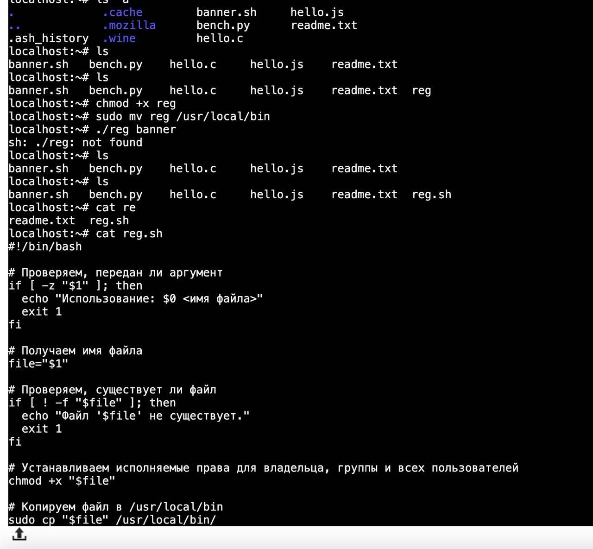

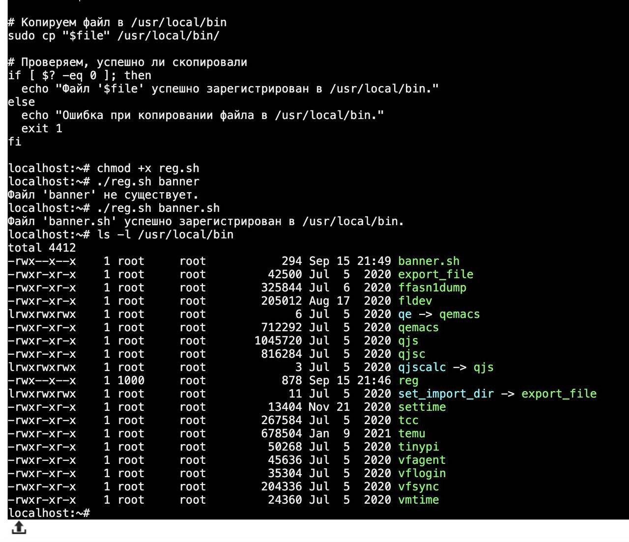

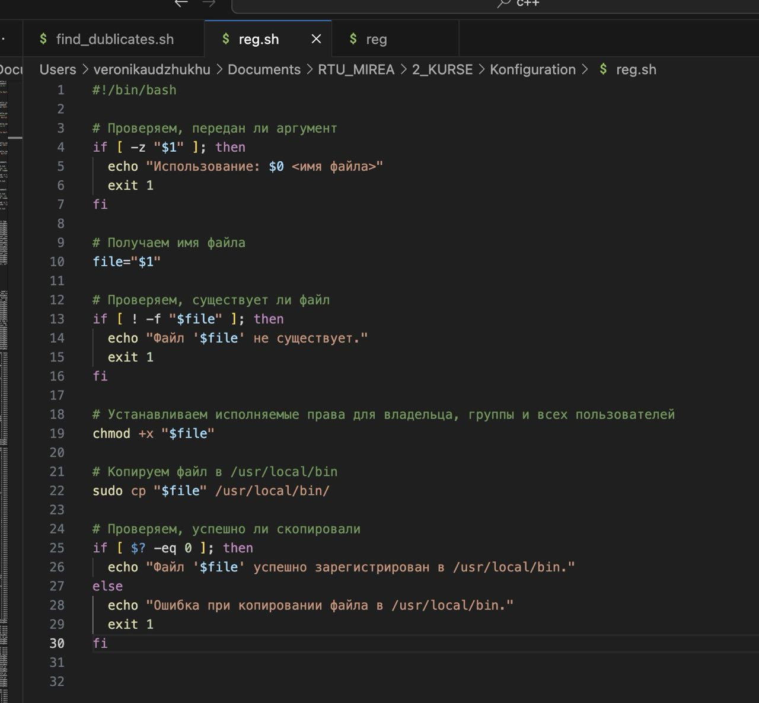

**№6 ЗАДАНИЕ:**

Написать программу для проверки наличия комментария в первой строке файлов с расширением c, js и py.

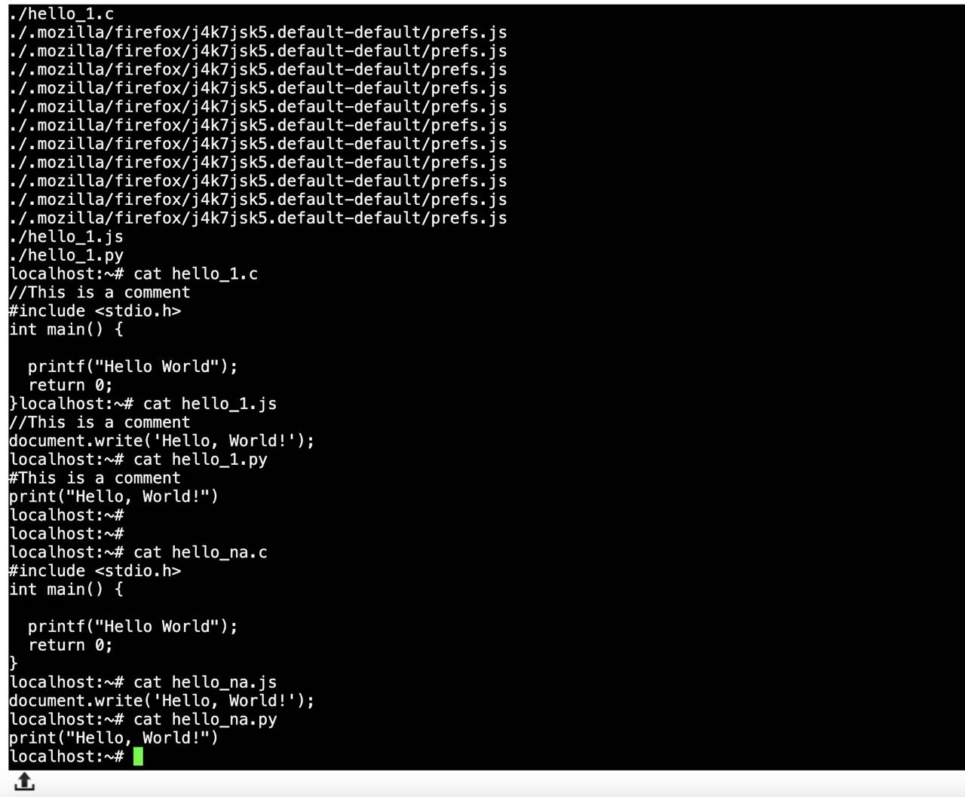

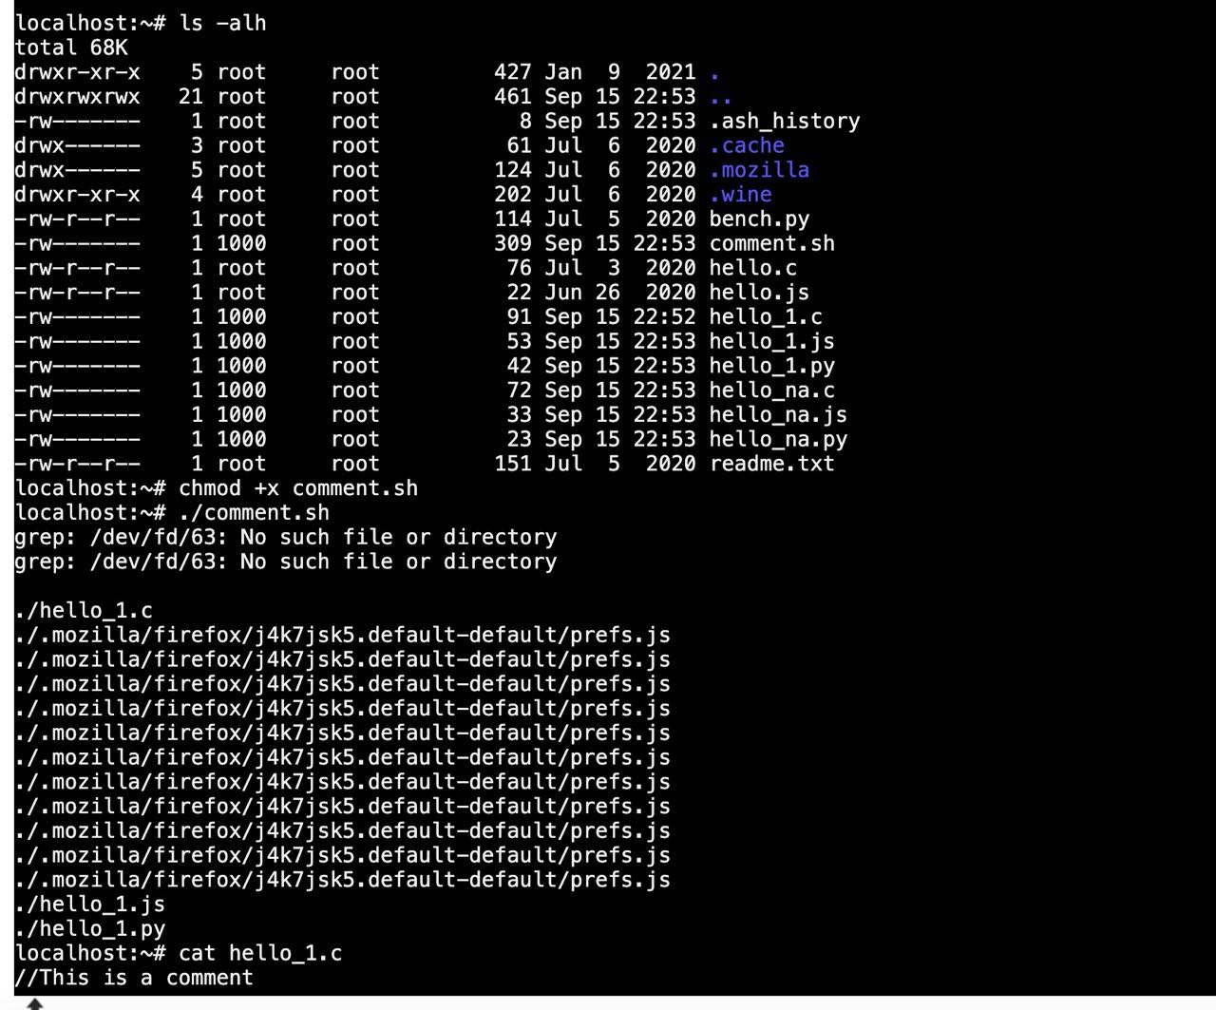

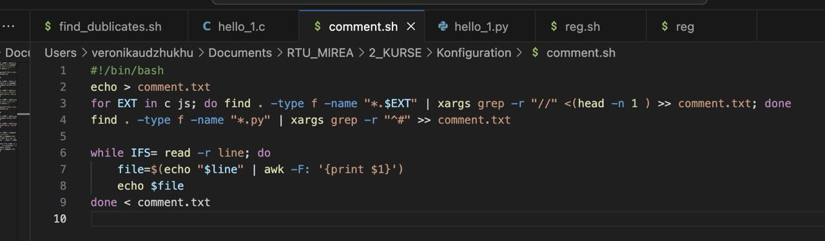

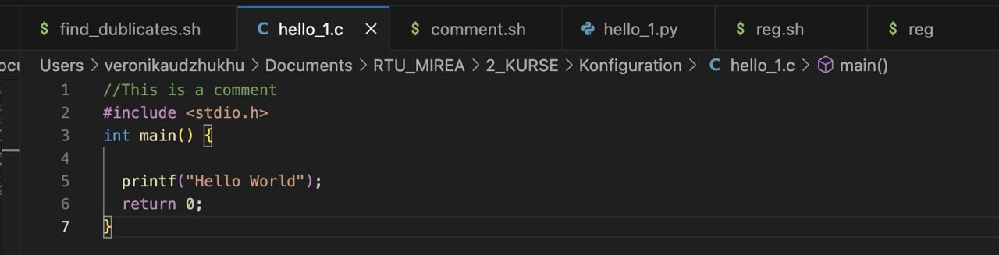

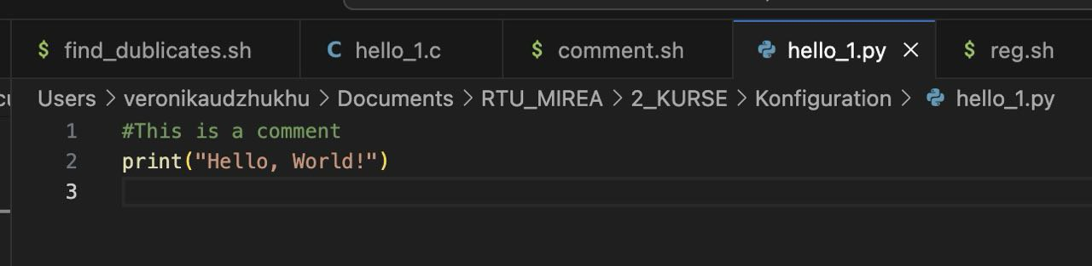

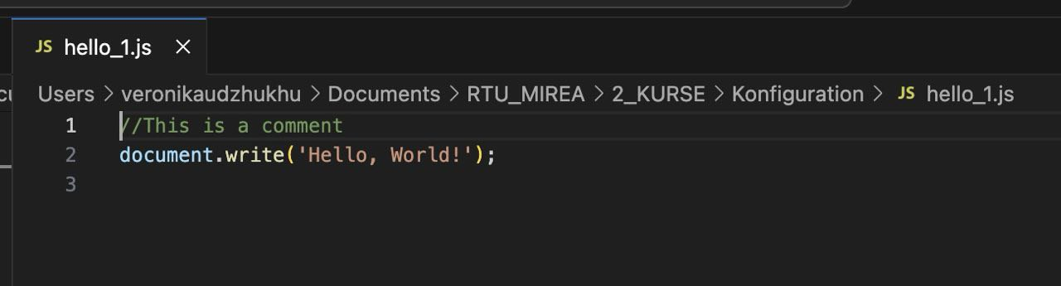

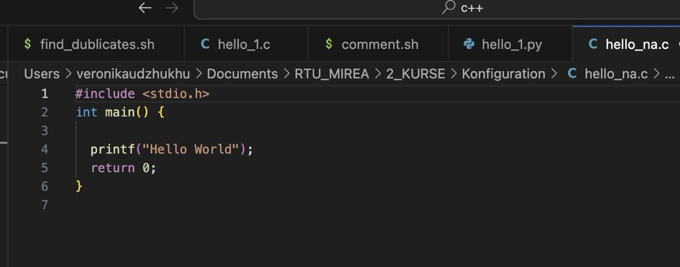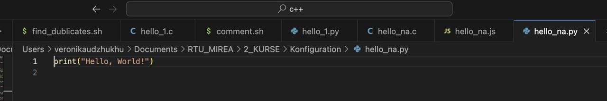

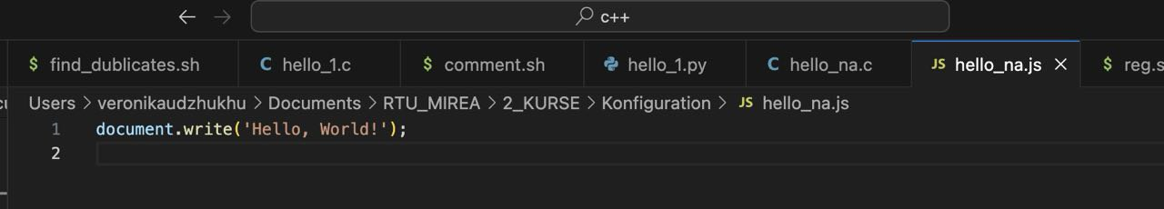

**№7 ЗАДАНИЕ:**

Написать программу для нахождения файлов-дубликатов (имеющих 1 или более копий содержимого) по заданному пути (и подкаталогам).

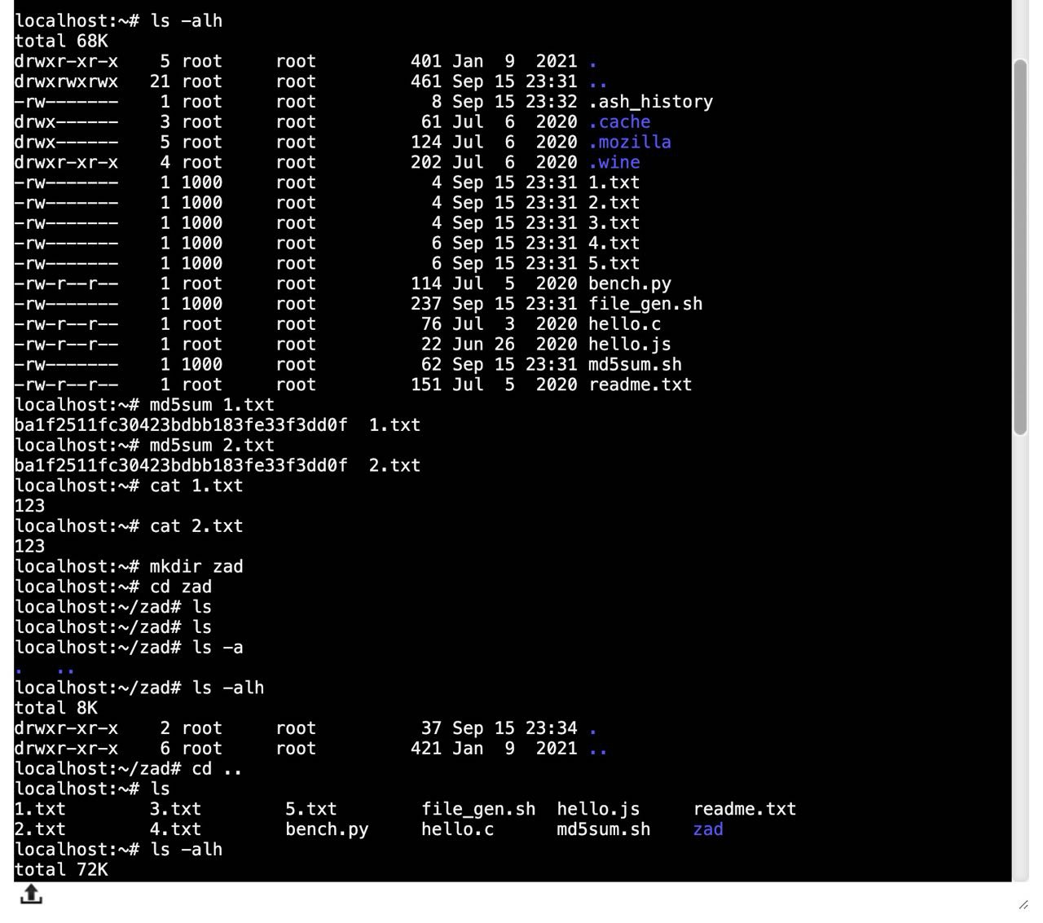

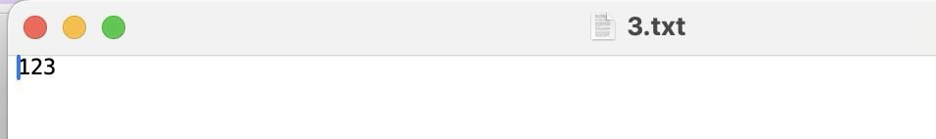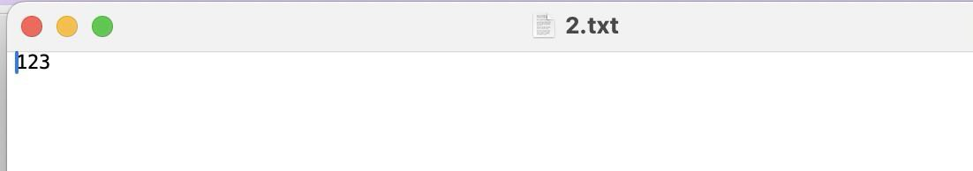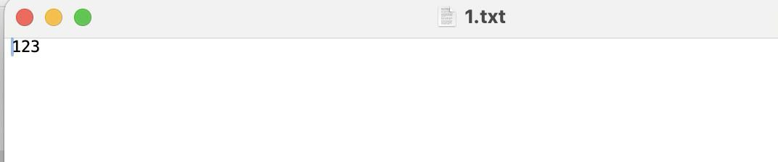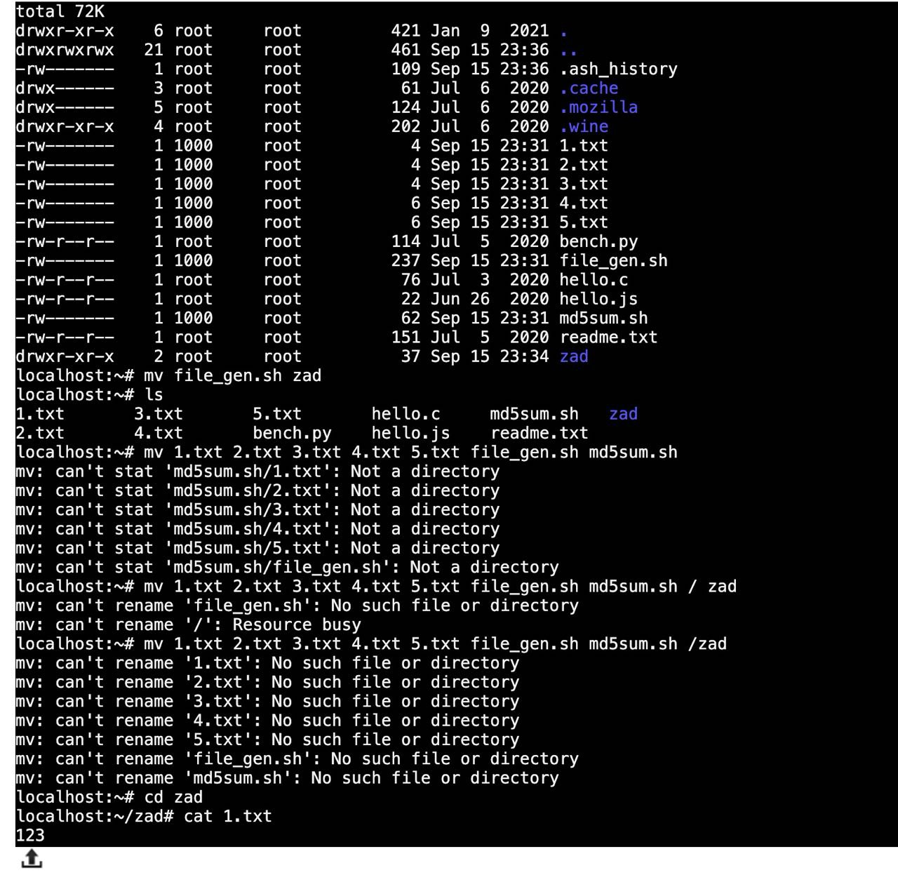

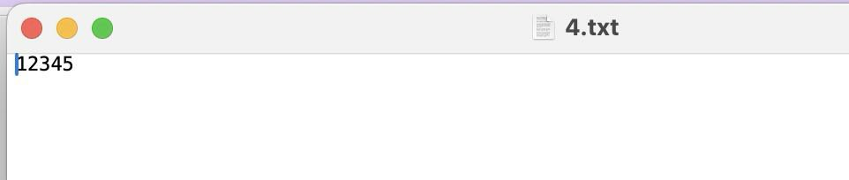

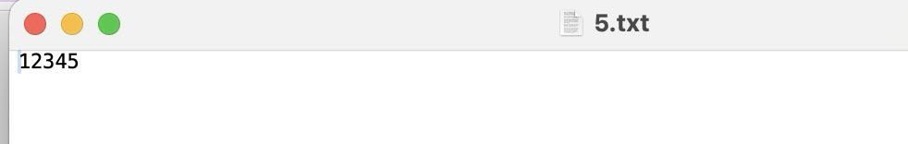

**№8 ЗАДАНИЕ:**

Написать программу, которая находит все файлы в данном каталоге с расширением, указанным в качестве аргумента и архивирует все эти файлы в архив tar.

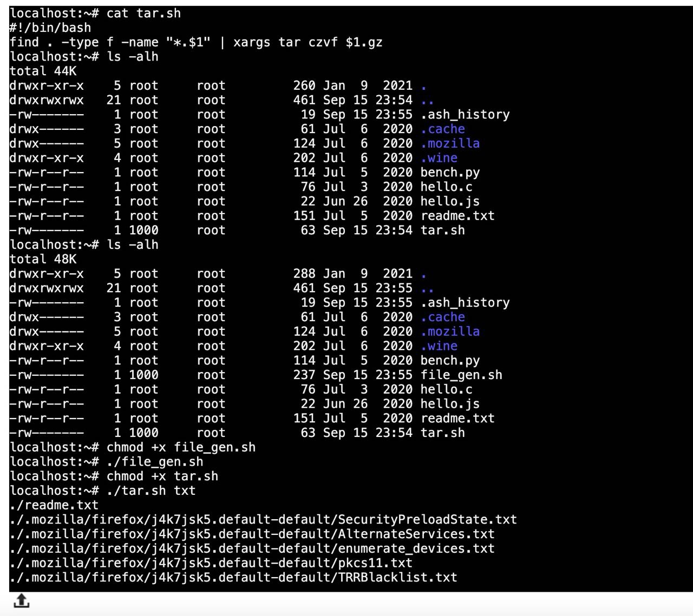

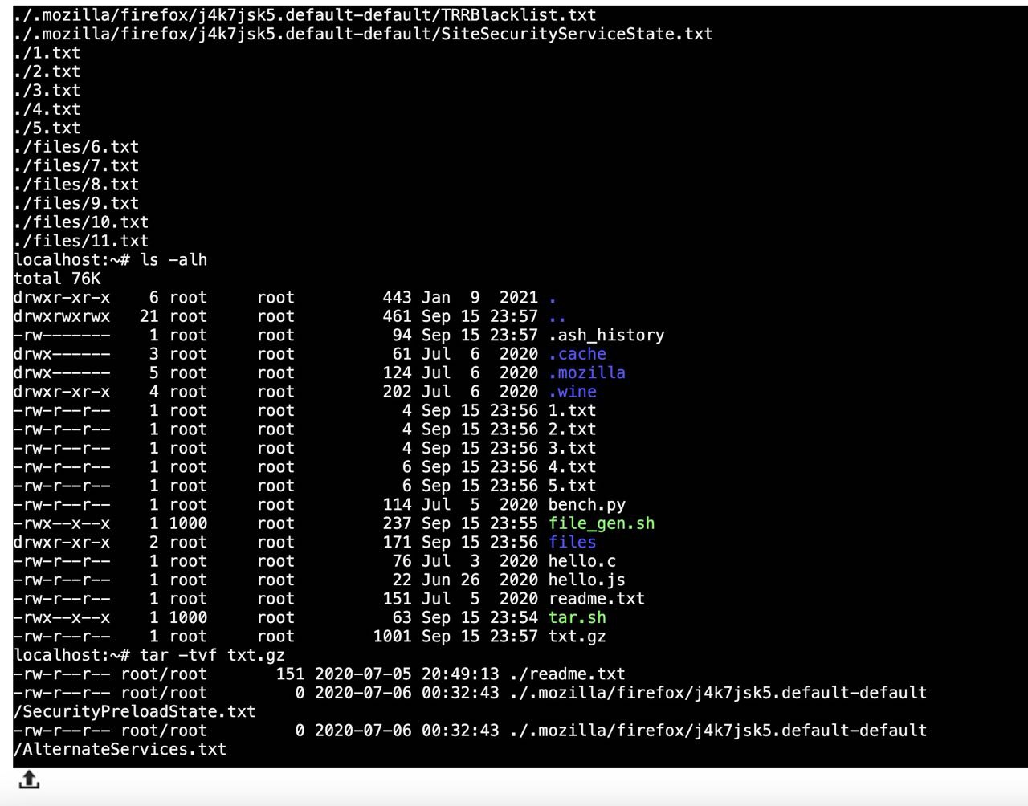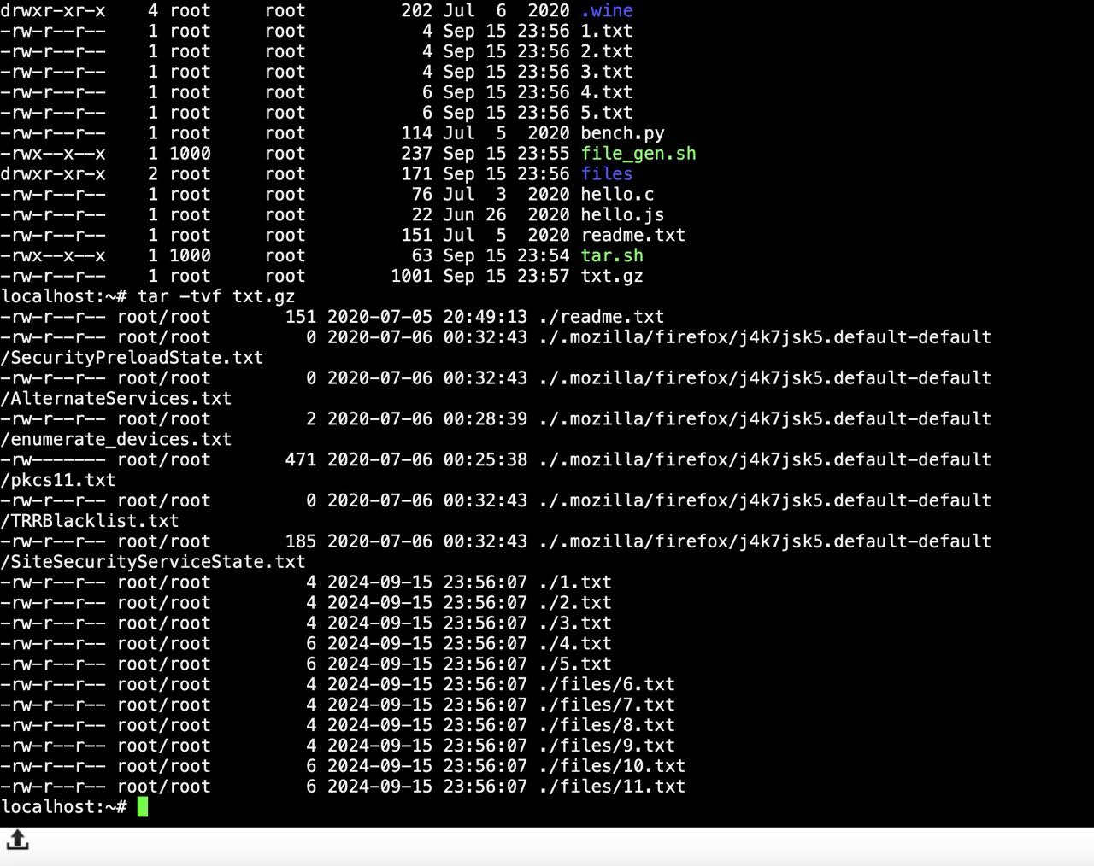

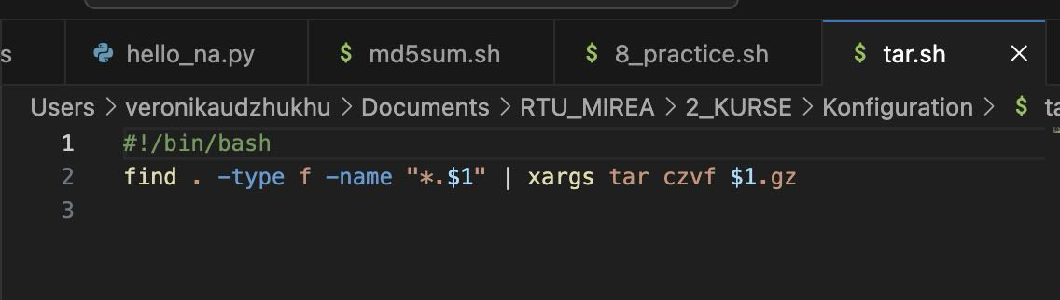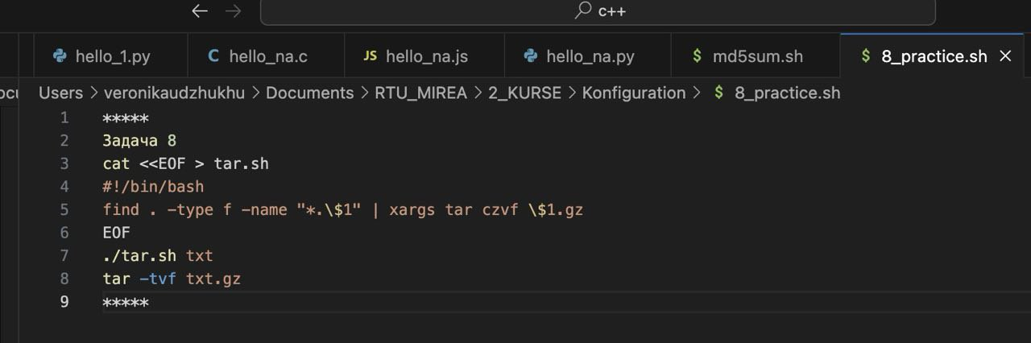

**№9 ЗАДАНИЕ:**

Написать программу, которая заменяет в файле последовательности из 4 пробелов на символ табуляции. Входной и выходной файлы задаются аргументами.